

MODUL AJAR
KURIKULUM MERDEKA
Nama Penyusun : _______________________________
Institusi : _______________________________
NIK : _______________________________

Mata pelajaran : Bahasa Inggris

Fase F, Kelas / Semester : XII (Dua Belas) / I (Ganjil)

MODUL AJAR KURIKULUM MERDEKA
UNIT 1 NARRATIVE TEXT: THE STORY OF A FRIENDLY FUTURE
THEME RENEWABLE ENERGY
INFORMASI UMUM
A. IDENTITAS MODUL
Penyusun  Institusi  Tahun Penyusunan  Jenjang Sekolah  Mata Pelajaran  Fase F, Kelas / Semester  Alokasi Waktu | :  :  :  :  :  :  : | .....................................  .....................................  Tahun 20 ...  .....................................  Bahasa Inggris  XII (Dua Belas) / I (Ganjil)  12 JP (6 x Pertemuan (2 x 45 menit))
B. KOMPETENSI AWAL
Capaian Pembelajaran Bahasa Inggris Fase F, yaitu:
Pada akhir Fase F, peserta didik menggunakan teks lisan, tulisan, dan visual dalam bahasa Inggris untuk berkomunikasi sesuai dengan situasi, tujuan, dan pemirsa/pembacanya. Jenis teks narasi cerita pendek menjadi rujukan utama dalam mempelajari bahasa Inggris pada fase ini. Peserta didik menggunakan bahasa Inggris untuk berdiskusi dan menyampaikan keinginan/perasaan. Peserta didik menggunakan keterampilan berbahasa Inggris untuk mengeksplorasi berbagai teks dalam berbagai macam topik kontekstual termasuk isu energi terbarukan dan konteks budaya. Mereka membaca teks tulisan untuk mempelajari sesuatu dan mendapatkan informasi dan untuk kesenangan. Pemahaman mereka terhadap teks tulisan semakin mendalam. Keterampilan inferensi tersirat ketika memahami informasi dan kemampuan evaluasi teks narasi dalam bahasa Inggris sudah berkembang. Mereka memproduksi teks lisan dan tulisan serta visual dalam bahasa Inggris yang terstruktur dengan kosakata yang lebih beragam. Peserta didik memproduksi beragam teks tulisan dan visual fiksi dengan kesadaran terhadap tujuan dan target pembaca/pemirsa.
Elemen Menyimak – Berbicara
Pada akhir Fase F, peserta didik menggunakan bahasa Inggris untuk berkomunikasi dengan guru, teman sebaya dan orang lain dalam berbagai macam situasi dan tujuan. Mereka menggunakan dan merespon pertanyaan terbuka dan menggunakan strategi untuk memulai, mempertahankan dan menyimpulkan percakapan dan diskusi. Mereka memahami dan mengidentifikasi ide utama dan detail relevan dari diskusi atau presentasi mengenai berbagai macam topik. Mereka menggunakan bahasa Inggris untuk menyampaikan opini terhadap isu sosial dan untuk membahas minat, perilaku dan nilai-nilai lintas konteks budaya yang dekat dengan kehidupan pemuda. Mereka memberikan dan mempertahankan pendapatnya, membuat perbandingan dan mengevaluasi perspektifnya. Mereka menggunakan strategi koreksi dan perbaikan diri, dan menggunakan elemen non- verbal seperti bahasa tubuh, kecepatan bicara dan nada suara untuk dapat dipahami dalam sebagian besar konteks.
By the end of Phase F, students use English to communicate with teachers, peers and others in a range of settings and for a range of purposes. They use and respond to open-ended questions and use strategies to initiate, sustain and conclude conversations and discussion. They understand and identify the main ideas and relevant details of discussions or presentations on a wide range of topics. They use English to express opinions on social issues and to discuss youth-related interests, behaviours and values across cultural contexts. They give and justify opinions, make comparisons and evaluate perspectives. They employ self-correction and repair strategies, and use non-verbal elements such as gestures, speed and pitch to be understood in most contexts.
Elemen Membaca – Memirsa
Pada akhir Fase F, peserta didik menggunakan bahasa Inggris untuk berkomunikasi dengan guru, teman sebaya dan orang lain dalam berbagai macam situasi dan tujuan. Mereka menggunakan dan merespon pertanyaan terbuka dan menggunakan strategi untuk memulai, mempertahankan dan menyimpulkan percakapan dan diskusi. Mereka memahami dan mengidentifikasi ide utama dan detail relevan dari diskusi atau presentasi mengenai berbagai macam topik. Mereka menggunakan bahasa Inggris untuk menyampaikan opini terhadap isu sosial dan untuk membahas minat, perilaku dan nilai-nilai lintas konteks budaya yang dekat dengan kehidupan pemuda. Mereka memberikan dan mempertahankan pendapatnya, membuat perbandingan dan mengevaluasi perspektifnya. Mereka menggunakan strategi koreksi dan perbaikan diri, dan menggunakan elemen non- verbal seperti bahasa tubuh, kecepatan bicara dan nada suara untuk dapat dipahami dalam sebagian besar konteks.
By the end of Phase F, students use English to communicate with teachers, peers and others in a range of settings and for a range of purposes. They use and respond to open-ended questions and use strategies to initiate, sustain and conclude conversations and discussion. They understand and identify the main ideas and relevant details of discussions or presentations on a wide range of topics. They use English to express opinions on social issues and to discuss youth-related interests, behaviours and values across cultural contexts. They give and justify opinions, make comparisons and evaluate perspectives. They employ self-correction and repair strategies, and use non-verbal elements such as gestures, speed and pitch to be understood in most contexts.
Elemen Menulis – Mempresentasikan
Pada akhir Fase F, peserta didik menulis berbagai jenis teks fiksi dan faktual secara mandiri, menunjukkan kesadaran peserta didik terhadap tujuan dan target pembaca. Mereka membuat perencanaan, menulis, mengulas dan menulis ulang berbagai jenis tipe teks dengan menunjukkan strategi koreksi diri, termasuk tanda baca, huruf besar, dan tata bahasa. Mereka menyampaikan ide kompleks dan menggunakan berbagai kosakata dan tata bahasa yang beragam dalam tulisannya. Mereka menuliskan kalimat utama dalam paragraf-paragraf mereka dan menggunakan penunjuk waktu untuk urutan, juga konjungsi, kata penghubung dan kata ganti orang ketiga untuk menghubungkan atau membedakan ide antar dan di dalam paragraf. Mereka menyajikan informasi menggunakan berbagai mode presentasi untuk menyesuaikan dengan pemirsa dan untuk mencapai tujuan yang berbeda-beda, dalam bentuk cetak dan digital.
By the end of Phase F, students independently write an extensive range of fictional and factual text types, showing an awareness of purpose and audience. They plan, write, review and redraft a range of text types with some evidence of self-correction strategies, including punctuation, capitalization and tenses. They express complex ideas and use a wide range of vocabulary and verb tenses in their writing. They include topic sentences in their paragraphs and use time markers for sequencing, also conjunctions, connectives and pronoun references for linking or contrasting ideas between and within paragraphs. They present information using different modes of presentation to suit different audiences and to achieve different purposes, in print and digital forms.

C. PROFIL PELAJAR PANCASILA
Beriman, bertakwa kepada Tuhan YME, dan berakhlak mulia, mandiri, bernalar, kreatif, bergotong royong, dan berkebinekaan global.
D. SARANA DAN PRASARANA
1. Gawai 4. Buku Teks 7. Handout materi
2. Laptop/Komputer PC 5. Papan tulis/White Board 8. Infokus/Proyektor/Pointer
3. Akses Internet 6. Referensi yang mendukung 9. Lembar kerja
E. TARGET PESERTA DIDIK
- Peserta didik reguler/tipikal: umum, tidak ada kesulitan dalam mencerna dan memahami materi ajar.
F. MODEL PEMBELAJARAN
- Tatap Muka.
KOMPONEN INTI
A. TUJUAN KEGIATAN PEMBELAJARAN
Learning Goals :
By the end of this unit, you are expected to be able to:
12.1.1. Identify the communicative purposes and the schematic structures of narrative text
12.1.2. Identify some of the linguistic features of narrative text: the past tenses and action verbs.
12.1.3. State explicit and implicit information (main ideas and detailed information) from narrative text
12.1.4. Write a narrative text with appropriate schematic structures and linguistic features
12.1.5. Retell a narrative text in focus
B. PEMAHAMAN BERMAKNA
Teks naratif melalui kegiatan mendengarkan, berbicara, membaca, memirsa, menulis, dan melakukan presentasi tentang topik-topik terkait konteks peserta didik dan isu-isu penting lainnya, seperti: energi terbarukan, pengorbanan, dan gotong royong.
C. PERTANYAAN PEMANTIK
- Mengapa harus energi terbarukan?
- Apakah gas termasuk energi terbarukan?
- Energi Terbarukan ada apa saja?
D. KEGIATAN PEMBELAJARAN
a. Kegiatan Pendahuluan
- Selalu memulai pembelajaran dengan guru meminta salah satu peserta didik untuk memimpin doa, mengecek kehadiran peserta didik di kelas dan mengecek kebersihan kelas, serta kesiapan belajar peserta didik.
- Untuk mengecek kesiapan belajar peserta didik maka guru sebaiknya memberikan tes awal (diagnostic test) tentang pemahaman teks naratif. Tes awal dapat berbentuk pilihan ganda, esai, pertanyaan lisan, atau bentuk tes lainnya yang menanyakan pemahaman peserta didik tentang schematic structures atau language features dari teks naratif (guru dapat merujuk pada bagian scope and sequence). Soal atau pertanyaan tes awal diserahkan pada kreatifitas masing-masing guru.
- Terkait pembelajaran berdiferensiasi (konten, proses dan produk) sudah terintegrasi dalam kegiatan pembelajaran.
Terutama pada saat pemilihan topik, proses menulis dan produk dari teks naratif pada kegiatan writing-presenting.
- Untuk memenuhi penerapan dalam kurikulum merdeka terutama pada kepemimpinan peserta didik; suara peserta didik; pilihan peserta didik; dan kepemilikan peserta didik. Kegiatan dapat terlihat dari kegiatan kelompok pada saat pembelajaran dimana guru memberikan tugas pada setiap kelompok peserta didik untuk menentukan ketua kelompok dan memberikan kepercayaan pada ketua kelompok untuk memberikan peran pada masing-masing anggota kelompok agar peserta didik mandiri dan memiliki rasa tanggung jawab terhadap kelompok dan penyelesaian tugas kelompok. Selain itu, guru memberikan kesempatan pada semua peserta didik untuk memberikan pendapatnya pada kegiatan pembelajaran listening-speaking, reading-viewing dan pemilihan topik pada kegiatan writingpresenting dan juga adanya variasi rubrik penilaian teks naratif yang disesuaikan dengan produk menulis.
- Guru dan peserta didik berdiskusi dan menyepakati kesepakatan kelas untuk mencapai tujuan pembelajaran di unit ini.
- Untuk memastikan keselamatan peserta didik pada saat menggunakan tautan kegiatan pembelajaran, sebaiknya guru mengecek tautan kegiatan pembelajaran sebelum tautan kegiatan pembelajaran digunakan oleh peserta didik. Kegiatan permainan (games, ice breaking, dsb) yang dilakukan di dalam kelas, guru harus memastikan bahwa lingkungan kelas aman untuk digunakan sebagai tempat permainan (games, ice breaking, dsb).
- Untuk memfasilitasi peserta didik yang berkebutuhan khusus, seperti pembelajar cepat (fast learner), guru dapat memberikan instruksi pada peserta didik untuk mengerjakan kegiatan pengayaan (Enrichment) atau guru dapat memberikan sumber bacaan lain terkait teks naratif dengan CEFR level diatas B2 yaitu C1 atau C2. Sedangkan, untuk memfasilitasi peserta didik berkebutuhan khusus lainnya, seperti pembelajar lambat (slow learner), guru dapat memberikan instruksi ulang (remedial) pada kegiatan assessment atau guru memberikan bentuk tugas lain sesuai dengan kemampuan peserta didik pembelajar lambat (slow learner).

b. Kegiatan Inti

Activity 1 dan Activity 2
a. Alokasi waktu 45 menit atau disesuaikan dengan konteks dan kebutuhan belajar peserta didik.
b. Tujuan:
Membimbing dan mengarahkan peserta didik menuju tema Unit 1: Narrative Text: The Story of a Friendly Future.
Peserta didik diajak untuk mengidentifikasi secara umum ilustrasi yang terdapat di dalam buku paket. Kegiatan ini juga dilakukan untuk mengembangkan profil pelajar Pancasila, yaitu: peserta didik yang bernalar kritis dan mandiri sesuai dengan gambar dan pertanyaan yang diberikan.
c. Petunjuk pembelajaran:
1. Guru meminta salah satu peserta didik untuk membaca petunjuk di Activity 2 secara lantang.
2. Guru membuka pendapat kepada seluruh peserta didik untuk aktif menerka tentang ilustrasi yang diberikan di Activity 1.
3. Guru dapat memulai dengan bertanya tentang benda=benda umum yang dapat mereka temukan di dalam ilustrasi, seperti: telepon genggam, kabel pengisi daya, laptop, lampu, sofa, seorang perempuan paruh baya, seorang lelaki paruh baya, seorang gadis remaja, dan lain sebagainya.
4. Peserta didik dapat mengategorikan beberapa alat yang membutuhkan tenaga listrik dan tanpa menggunakan tenaga listrik.
5. Peserta didik dapat mengasosiasikan dengan kehidupan mereka mana saja alat yang mereka miliki dan menggunakan listrik sebagai daya utamanya.
6. Peserta didik dapat mengeksplorasi alat mana yang sering mereka gunakan dan seberapa sering dalam sehari mereka mengisi daya.
7. Guru dapat bertanya lebih dalam tentang sebuah hipotesis, sebagai contoh: ketika daya pada alat yang mereka gunakan hampir habis terjadi pemadaman listrik, sedangkan mereka sangat memerlukan gawai tersebut, bagaimana perasaan mereka?
8. Guru menghubungkan pertanyaan-pertanyaan tersebut untuk masuk ke aktivitas kedua.
9. Sebelum melaksanakan kegiatan mendengarkan, peserta didik diajak untuk mengumpulkan informasi perihal pengertian/definisi dari beberapa kata atau frasa di dalam lingkaran yang disediakan di aktivitas kedua. (mandiri) Daftar kata dan arti dari kata-kata tersebut adalah:
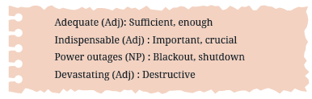
10. Setelah peserta didik menemukan definisi dari kata atau frasa yang disediakan, guru memberikan konfirmasi dan apresiasi atas usaha mereka.
11. Guru menjelaskan bahwa kegiatan selanjutnya yaitu mendengarkan. Peserta didik mengisi frasa yang dipelajari sebelumnya ke dalam isian kosong yang disediakan (fill in the blank).
12. Guru dapat memperdengarkan audio dua hingga tiga kali jika perlu selama kebutuhan peserta didik di dalam kegiatan ini terpenuhi dengan maksimal.
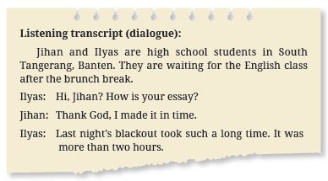
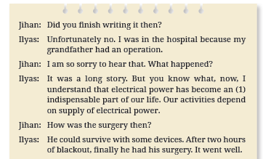
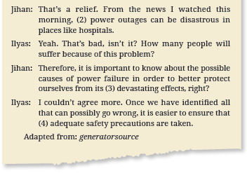
13. Guru bersama peserta didik mengidentifikasi secara umum ide pokok dari cerita yang mereka sudah dengar.
14. Sebagai tambahan, guru dapat mengeksplorasi lebih dalam tentang informasi lain yang terdapat di dalam cerita tersebut. (bernalar kritis)
15. Guru memberikan konfirmasi dan apresiasi atas usaha mereka.

Activity 3
a. Alokasi waktu 45 menit atau disesuaikan dengan konteks dan kebutuhan belajar peserta didik.
b. Tujuan:
Membimbing dan mengarahkan peserta didik untuk mengidentifikasi tiga informasi utama di dalam cerita.
Kegiatan ini dilakukan untuk mengembangkan profil pelajar Pancasila, yaitu: peserta didik yang bernalar kritis sesuai dengan pertanyaan yang diberikan.
c. Petunjuk pembelajaran:
1. Guru meminta salah satu peserta didik untuk membaca petunjuk di dalam buku paket pada Activity 2 secara lantang.
2. Guru bertanya kepada peserta didik sebagai bentuk konfirmasi bahwa mereka memahami kegiatan yang akan dilakukan di dalam aktivitas kedua.
3. Guru meminta peserta didik untuk mengidentifikasi dialog berdasarkan beberapa pertanyaan (berpikir kritis):
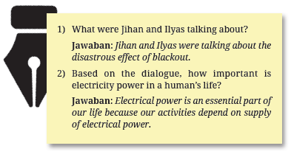
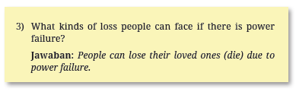
4. Guru memberikan konfirmasi dan apresiasi atas usaha mereka.


Activity 1
a. Alokasi waktu 20 menit atau disesuaikan dengan konteks dan kebutuhan peserta didik.
b. Tujuan:
Membimbing peserta didik untuk memahami beberapa kata yang dianggap sulit sebelum membaca dan menceritakan kembali sebuah komik pendek mengenai renewable energy.
Kegiatan ini dilakukan untuk mengembangkan profil pelajar Pancasila, yaitu: peserta didik yang bernalar kritis dan mandiri sesuai dengan pertanyaan yang diberikan.
c. Petunjuk pembelajaran:
Secara individu, guru meminta peserta didik untuk memahami beberapa frasa yang terdapat di dalam komik dengan cara menjodohkan frasa di kolom A dengan arti yang tepat di kolom B. Peserta didik dapat menggunakan kamus apabila diperlukan.
Jawaban:
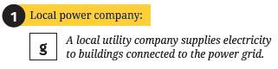
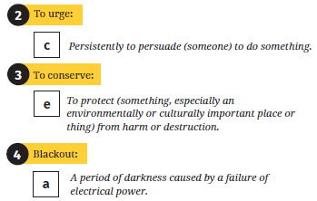
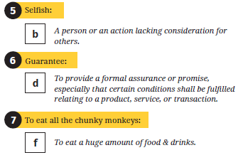

Activity 2
a. Alokasi waktu 25 menit atau disesuaikan dengan konteks dan kebutuhan peserta didik.
b. Tujuan:
Membimbing peserta didik untuk memahami sebuah komik pendek mengenai renewable energy. Kegiatan ini dilakukan untuk mengembangkan profil pelajar Pancasila, yaitu: peserta didik yang bernalar kritis dan mandiri sesuai dengan gambar dan pertanyaan yang diberikan.
c. Petunjuk pembelajaran:
Setelah peserta didik selesai menjodohkan frasa dengan artinya yang tepat, guru meminta peserta didik untuk membaca komik pendek mengenai renewable energy. Setelah membaca, peserta didik diminta untuk menjawab dua pertanyaan: menceritakan kembali komik tersebut dengan menggunakan kalimatnya sendiri dengan cara menjawab beberapa pertanyaan: What is the boy doing? Is he doing it right or wrong? Why? What might the boy do at the end of the story? (bernalar kritis dan mandiri)
Jawaban dari kegiatan ini adalah:
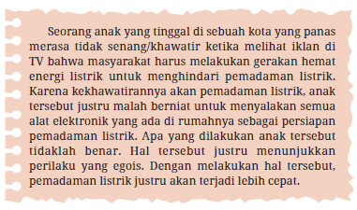

Activity 3
a. Alokasi waktu 45 menit disesuaikan dengan konteks dan kebutuhan peserta didik.
b. Tujuan:
Membimbing peserta didik untuk membuat dialog pendek mengenai renewable energy dengan menggunakan ungkapan-ungkapan yang sudah dipelajari. Kegiatan ini dilakukan untuk mengembangkan profil pelajar Pancasila, yaitu: peserta didik yang kreatif dan mandiri sesuai dengan pertanyaan yang diberikan.
c. Petunjuk pembelajaran:
1. Guru meminta peserta didik untuk memilih salah satu petunjuk dialog (mandiri).
2. Secara berpasangan, peserta didik diminta untuk membuat dialog pendek mengenai renewable energy berdasarkan petunjuk yang sudah tersedia (kreatif).
3. Guru mengecek hasil dialog yang dibuat oleh peserta didik.
4. Peserta didik mempraktikkan dialog yang sudah mereka buat di depan kelas.
Jawaban dapat bervariasi, misalnya:
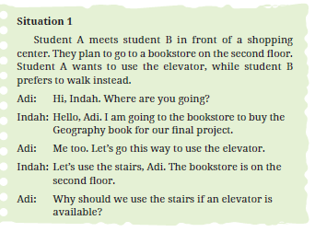
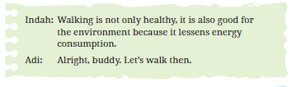
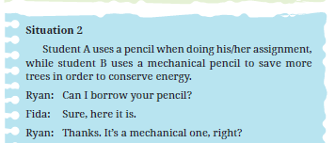
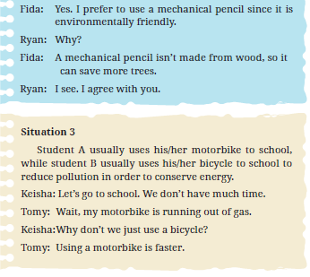
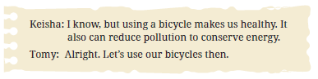


Activity 1
a. Alokasi waktu 20 menit atau disesuaikan dengan konteks dan kebutuhan peserta didik.
b. Tujuan
Menggali pengetahuan dan wawasan peserta didik tentang gambar dan frasa yang berkaitan dengan topik narrative text yang akan dipelajari. Kegiatan ini juga dilakukan untuk mengembangkan profil pelajar Pancasila, yaitu: peserta didik yang mandiri.
c. Petunjuk pembelajaran:
1. Guru meminta peserta didik untuk membaca instruksi yang ada pada Activity 1. Guru menanyakan apakah mereka memahami instruksi tersebut.
2. Guru meminta peserta didik untuk mengamati gambar dan menghubungkan dengan frasa yang sesuai.
3. Guru menginstruksikan peserta didik untuk menjawab pertanyaan berkaitan dengan wawasan dan pengetahuan peserta didik (mandiri).

Jawaban
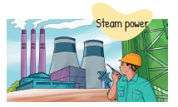
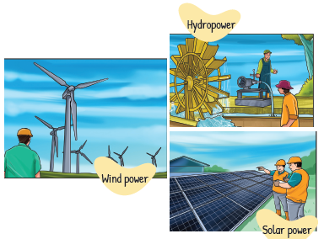
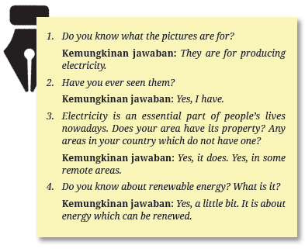

Activity 2
a. Alokasi waktu 25 menit atau disesuaikan dengan konteks dan kebutuhan peserta didik.
b. Tujuan
Membimbing, mengarahkan, dan memberikan pengetahuan beberapa kosakata yang berkaitan dengan narrative text yang akan dibaca peserta didik. Kegiatan ini juga dilakukan untuk mengembangkan profil pelajar Pancasila, yaitu: peserta didik yang mandiri.
c. Petunjuk pembelajaran:
1. Guru meminta peserta didik untuk membaca instruksi yang ada pada Activity 2. Guru menanyakan apakah mereka memahami instruksi tersebut.
2. Guru meminta peserta didik untuk menjodohkan kata dengan definisi yang sesuai.
3. Guru menjelaskan bahwa kata-kata tersebut diambil dari narrative text yang ada di Activity 3.
4. Guru meminta peserta didik mengerjakan kegiatan ini secara individu (mandiri).
5. Guru membimbing peserta didik untuk dapat memahami makna kata dari kosakata yang disajikan dalam Activity
2. Apabila ada kesulitan, persilakan peserta didik untuk membuka kamus (cetak atau digital). Berikan mereka tips mencari makna kata dalam kamus yang benar dan sesuai.
- Selain mencari makna kata bahasa Inggris dalam bahasa Indonesia, persilahkan peserta didik untuk mencari kata yang dicetak tebal dalam teks cerita dalam bahasa Inggris (kamus Inggris-Inggris).
- Jika ada beberapa makna atau definisi kata yang ditemukan, pilihlah yang sesuai dengan konteks.
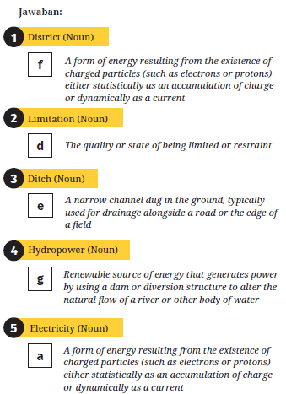
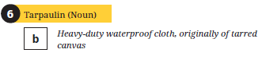
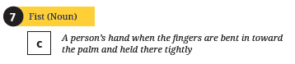

Activity 3
a. Alokasi waktu 30 menit atau disesuaikan dengan konteks dan kebutuhan peserta didik.
b. Tujuan
Mengembangkan daya nalar peserta didik untuk mengembangkan keterampilan membaca terutama menemukan ide pokok cerita, tujuan komunikatif dari teks yang dibaca, informasi tersurat/tersirat, makna kata dan sinonimnya, acuan kata (reference), dan informasi rinci dalam narrative text. Kegiatan ini juga dilakukan untuk mengembangkan profil pelajar Pancasila, yaitu: peserta didik yang bernalar kritis.
c. Petunjuk pembelajaran:
1. Guru meminta peserta didik untuk membaca instruksi yang ada pada Activity 2. Guru menanyakan apakah mereka memahami instruksi tersebut.
2. Guru menginstruksikan peserta didik untuk menjawab pertanyaan berdasarkan pemahaman teks yang mereka baca (bernalar kritis).
3. Guru memberi kesempatan pada peserta didik untuk berdiskusi tentang jawaban dari pertanyaan yang diberikan.
Jawaban:
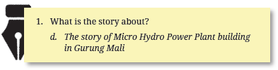
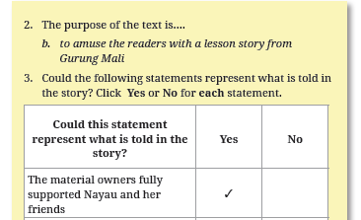
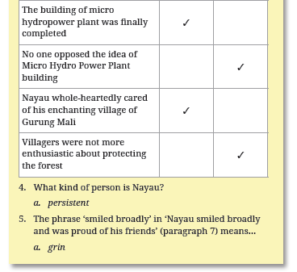
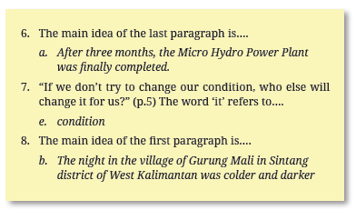
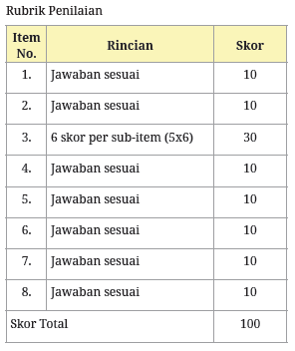
Activity 4 dan Activity 5
a. Alokasi waktu 30 menit atau disesuaikan dengan konteks dan kebutuhan peserta didik.
b. Tujuan
Membimbing dan mengarahkan peserta didik untuk mengeksplorasi struktur dan tata bahasa yang digunakan dalam narrative text. Kegiatan ini juga dilakukan untuk mengembangkan profil pelajar Pancasila, yaitu: peserta didik yang bernalar kritis dan mandiri dalam mengeksplorasi dan mengidentifikasi struktur dan tata bahasa yang digunakan dalam narrative text yang diberikan.
c. Petunjuk pembelajaran:
1. Guru meminta peserta didik mengeksplorasi struktur dan tata bahasa narrative text yang ada di Activity 4 (mandiri).
2. Guru mempersilahkan peserta didik untuk bertanya jika ada yang belum dipahami
3. Guru meminta peserta didik untuk mengeksplorasi dan mengidentifikasi penerapan struktur dan tata bahasa narrative text yang berjudul “The Breakers of Limitation from Gurung Mali” sesuai dengan panduan yang ada dalam tabel yang diberikan (bernalar kritis).
4. Guru memberi kesempatan pada peserta didik untuk bertanya jika ada yang kurang paham dalam melakukan kegiatan mengidentifikasi struktur dan tata bahasa narrative text.
5. Jika diperlukan, guru dapat menjelaskan lebih lanjut tentang simple past tense yang banyak digunakan dalam narrative text.
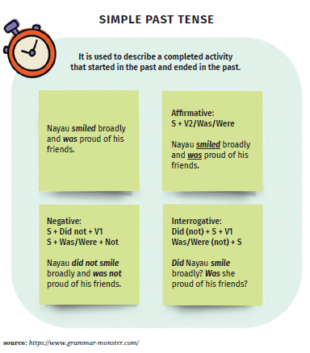

Activity 6
a. Alokasi waktu 30 menit atau disesuaikan dengan konteks dan kebutuhan peserta didik.
b. Tujuan
Mengelaborasi pemahaman peserta didik terhadap isi cerita dan memberi kesempatan pada peserta didik untuk mengungkapkan pendapat mereka terkait narrative text yang telah mereka baca. Kegiatan ini juga dilakukan untuk mengembangkan profil pelajar Pancasila, yaitu: kolaboratif.
c. Petunjuk pembelajaran:
1. Guru meminta peserta didik untuk berkelompok 3-4 orang (kolaboratif).
2. Guru mempersilahkan peserta didik untuk mengelaborasi isi cerita lebih rinci terutama tentang apa yang ditanyakan dalam pertanyaan yang diberikan. Guru mempersilahkan peserta didik untuk bertanya jika ada yang belum dipahami.
Jawaban:
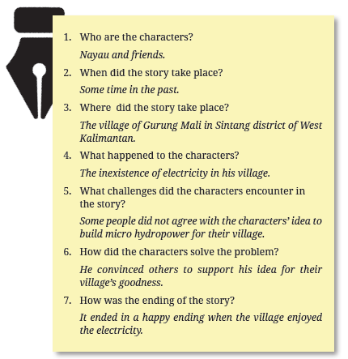
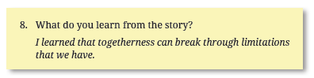


Activity 1
a. Alokasi waktu 10 menit atau disesuaikan dengan konteks dan kebutuhan peserta didik.
b. Tujuan
Membantu peserta didik untuk mempersiapkan diri dalam memahami video yang akan mereka saksikan. Kegiatan ini melatih peserta didik untuk mengembangkan profil pelajar Pancasila yaitu bergotong royong dan kreatif.
c. Petunjuk pembelajaran:
1. Guru membagi peserta didik ke dalam enam (6) kelompok sebelum pertemuan di kelas (bergotong royong).
2. Guru meminta masing-masing kelompok untuk mempersiapkan flash card berisi gambaran dari kata-kata sulit yang akan muncul pada video yang akan mereka saksikan tentang Transforming Indonesia’s Sumba into an Iconic Green Energy Island (kreatif).
3. Guru memberikan alternatif flash card yang mereka persiapkan di rumah yaitu dengan cara menggambar sendiri, mencari gambar di internet, atau cara yang mereka sepakati (kreatif)
4. Vocabulary yang dipersiapkan yaitu:
- kerosene
- abundant
- scaling up
- vast majority
- biomass resources
- green energy

Activity 2
a. Alokasi waktu 15 menit atau disesuaikan dengan konteks dan kebutuhan peserta didik.
b. Tujuan:
Membimbing dan mengarahkan peserta didik agar memiliki pemahaman yang sama terhadap kata-kata atau frasa sehubungan dengan video yang mereka saksikan. Kegiatan ini melatih peserta didik untuk mengembangkan profil pelajar Pancasila yaitu bernalar kritis.
c. Petunjuk pembelajaran:
1. Guru memandu peserta didik dalam memahami katakata atau frasa yang akan muncul pada video yang akan mereka saksikan (bernalar kritis).
2. Guru menekankan pada interaksi yang terjadi antara guru dengan peserta didik atau sesama peserta didik terhadap kata-kata atau frasa yang didiskusikan (bernalar kritis)
3. Guru memastikan peserta didik memahami kata-kata atau frasa yang didiskusikan sebagai bekal dalam memahami video yang disaksikan (bernalar kritis).

Activity 3
a. Alokasi waktu 20 menit disesuaikan dengan konteks dan kebutuhan peserta didik.
b. Tujuan:
Membimbing dan mengarahkan peserta didik dalam memahami video yang mereka saksikan. Kegiatan ini melatih peserta didik untuk mengembangkan profil pelajar Pancasila yaitu kreatif, bernalar kritis, dan bergotong royong.
c. Petunjuk pembelajaran:
1. Guru meminta peserta didik menonton dan mengobservasi video yang berjudul Transforming Indonesia’s Sumba into an Iconic Green Energy Island (bernalar kritis).
2. Guru meminta peserta didik mendiskusikan pertanyaan seputar video yang mereka saksikan bersama pasangannya (kreatif).
3. Guru berdiskusi bersama peserta didik pertanyaan-pertanyaan umum tentang video yang ditayangkan (kreatif).
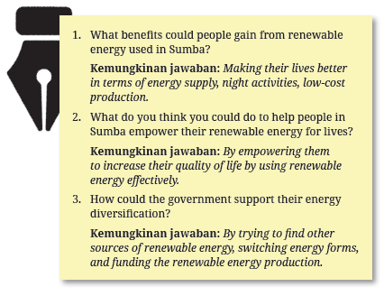
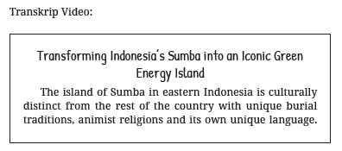
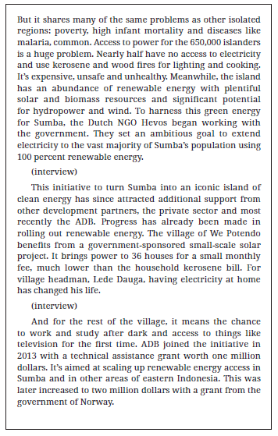
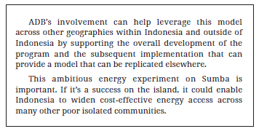

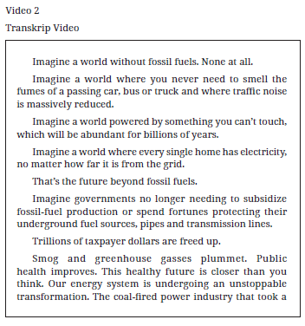
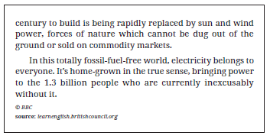
A. Vocabulary
Guru memberikan penjelasan dan pengetahuan terkait kosakata dalam video dan meminta peserta didik untuk menjodohkan frasa kata dengan maknanya secara digital dengan menekan tautan atau memindai kode batang (bernalar kritis)
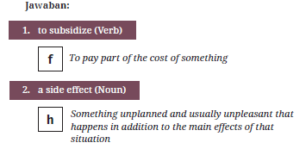
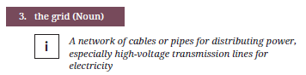
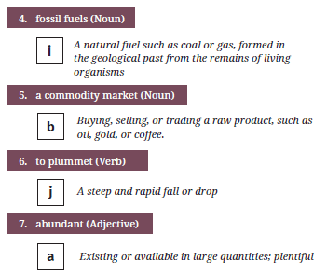
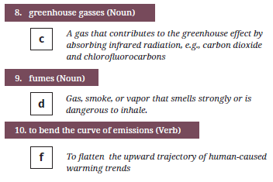
B. Discussion Questions
Guru memberikan instruksi pada peserta didik untuk bekerja secara berpasangan dan mendiskusikan pertanyaan terkait hasil memirsa video (bergotong royong).
Jawaban
1. What are the two conditions of a world without fossil fuels like?
Ada beberapa jawaban: (a) You never need to smell the fumes of a passing car, bus or truck and where traffic noise is massively reduced; (2) The world is powered by something you can’t touch; and (3) Every single home has electricity, no matter how far it is from the grid.
2. What kind of industry will be replaced by fossil fuels soon?
Jawaban: The coal-fired power industry.
3. What should people do to welcome ‘the new world’?
Jawaban: To harness the power of the sun and work at the speed of light.


Sebelum Activity 1,
a. Alokasi waktu disesuaikan dengan konteks dan kebutuhan peserta didik.
b. Tujuan:
Membimbing eserta didik untuk mengerjakan proyek menulis teks cerita pendek naratif terkait renewable energy dengan harapan peserta didik dapat menulis sebuah cerita pendek dengan memperhatikan tujuan komunikatif, struktur teks, dan ciri-ciri kebahasaan secara benar dan sesuai konteks.
c. Petunjuk pembelajaran:
1. Guru memberikan penjelasan terkait proyek menulis dengan mengarahkan peserta didik untuk dapat menghasilkan cerita pendek narrative text dalam bentuk tertulis atau visual (cerita bergambar, foto bercerita, komik digital, atau video digital).
2. Guru menjelaskan rubrik penilaian cerita pendek narrative text untuk makna setiap unsur atau elemen penilaian dengan jelas. Teks tertulis menggunakan rubrik penilaian peer-feedback. Cerita bergambar, foto bercerita, dan komik digital menggunakan rubrik penilaian digital pictures. Video digital menggunakan rubrik digital video atau guru dapat menggunakan rubrik penilaian teks naratif lain yang disesuaikan dengan kebutuhan peserta didik.
3. Guru menjelaskan dengan semua produk cerita narrative text (teks tertulis, cerita bergambar, foto bercerita, komik digital, dan video digital) harus disertai dengan bukti tagihan story mapping, storyboard, dan produk akhir narrative text.
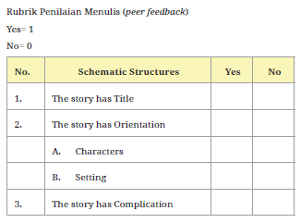
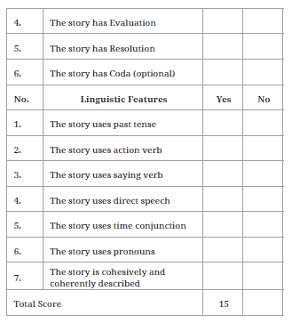
Jika narrative text memenuhi semua kriteria rubrik penilaian, nilai total adalah 15 x 10 = 150 kemudian 150 : 15 = 100. Sehingga total nilai adalah 100. Jika semua kriteria tidak terpenuhi, total nilai akhir adalah 0 atau guru menggunakan rubrik penilaian teks naratif yang lain sesuai dengan kebutuhan peserta didik.
Rubrik penilaian gambar digital (cerita bergambar, foto bercerita, dan komik digital)
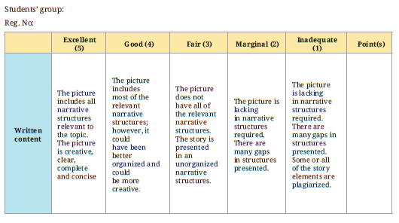
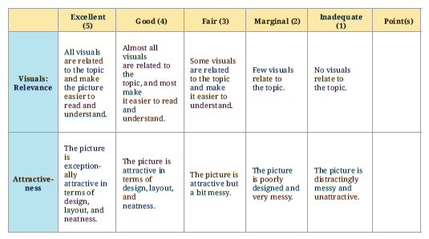
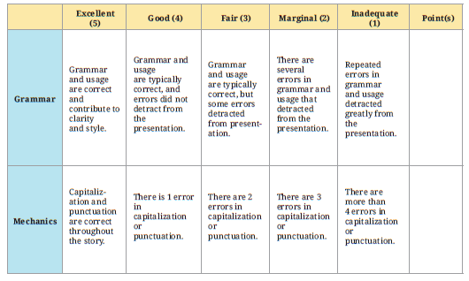
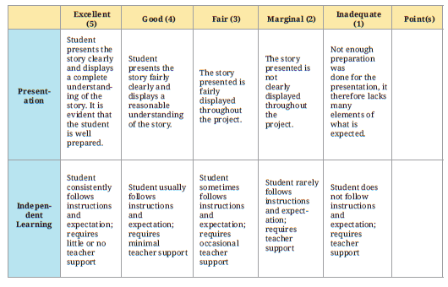
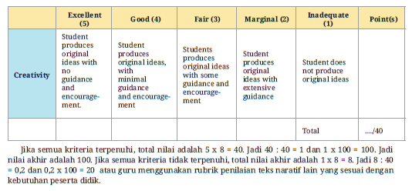
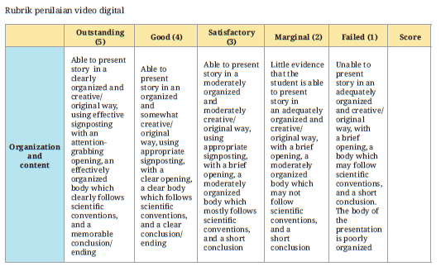
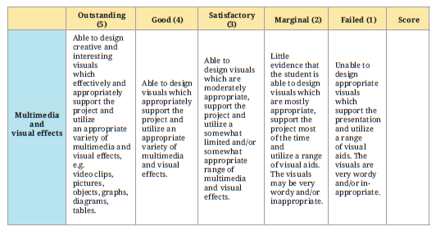
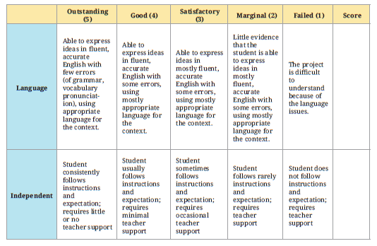
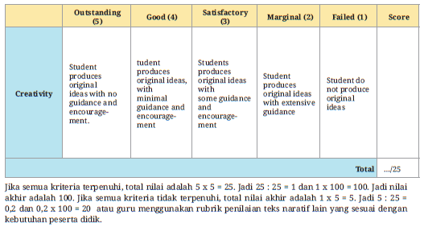

Activity 1: Plan
a. Alokasi waktu 30 menit atau disesuaikan dengan konteks dan kebutuhan peserta didik.
b. Tujuan:
Membimbing peserta didik dalam kelompok dan individu untuk membuat rencana cerita pendek naratif berdasarkan story mapping. Kegiatan ini mengembangkan profil pelajar Pancasila, yaitu peserta didik yang berpikir kritis, kreatif, mandiri, dan gotong royong.
c. Petunjuk pembelajaran:
1. Guru menginstruksikan peserta didik untuk membuat kelompok proyek menulis yang terdiri dari 2 sampai dengan 4 orang anggota. (gotong royong)
2. Guru membimbing peserta didik untuk saling bertukar pikiran dengan mengisi tabel rencana panduan menulis cerita pendek narrative text (story mapping) dengan memperhatikan tanda baca, huruf besar, dan tenses. (Guru memberikan pilihan pengerjaan pada peserta didik dengan menulisnya di buku atau kertas atau mengetik secara online menggunakan Google Docs atau aplikasi dokumen lain). (bernalar kritis, kreatif, mandiri, gotong royong)
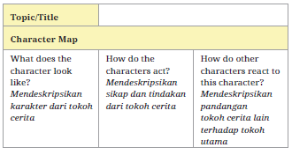
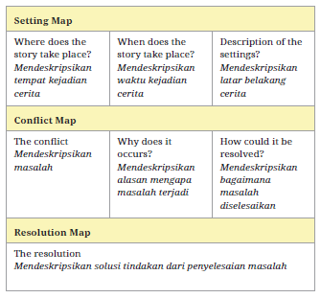

Activity 2: Writing Plan
a. Alokasi waktu 30 menit atau disesuaikan dengan konteks dan kebutuhan peserta didik.
b. Tujuan:
Membimbing peserta didik dalam secara individu untuk menuliskan ide dalam story mapping menjadi paragraf narrative text. Kegiatan ini mengembangkan profil pelajar Pancasila, yaitu peserta didik yang berpikir kritis, kreatif, mandiri, dan gotong royong.
c. Petunjuk pembelajaran:
1. Guru menginstruksikan peserta didik untuk menuliskan ide dalam story mapping menjadi paragraf teks naratif dengan mengisi tabel struktur teks naratif dan memperhatikan penggunaan keterangan waktu, kata penghubung, dan kata ganti orang atau benda untuk menghubungkan atau membedakan kalimat-kalimat antarparagraf. (bernalar kritis, kreatif, mandiri)
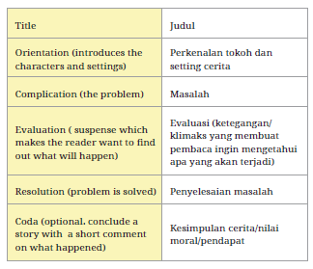

Activity 3: Text Review
a. Alokasi waktu 15 menit atau disesuaikan dengan konteks dan kebutuhan peserta didik.
b. Tujuan:
Membimbing peserta didik dalam kelompok dan individu untuk saling membaca dan menilai teks naratif. Kegiatan ini mengembangkan profil pelajar Pancasila, yaitu peserta didik yang bernalar kritis, kreatif, mandiri, dan gotong royong.
c. Petunjuk pembelajaran:
1. Guru meminta peserta didik yang bekerja dalam kelompok dan peserta didik yang bekerja individu untuk saling bertukar hasil tulisan cerita pendek narrative text. (bernalar kritis, kreatif, mandiri, dan gotong royong)
2. Guru mengarahkan peserta didik untuk membaca hasil tulisan cerita pendek narrative text kelompok lain. (bernalar kritis, kreatif, mandiri, dan gotong royong)
3. Guru membimbing peserta didik untuk menilai hasil tulisan cerita pendek narrative text kelompok lain dengan memberikan tanda centang pada tabel elemen struktur teks dan ciri kebahasan narrative text. (bernalar kritis, mandiri, dan gotong royong)
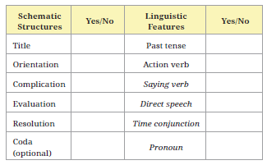
Activity 4: Text Redraft
a. Alokasi waktu 15 menit atau disesuaikan dengan konteks dan kebutuhan peserta didik.
b. Tujuan:
Membimbing peserta didik untuk secara mandiri dalam kelompok melakukan perbaikan tulisan jika kelompok lain memberikan komentar dan saran. Kegiatan ini mengembangkan profil pelajar Pancasila, yaitu peserta didik yang bernalar kritis, kreatif, dan mandiri.
c. Petunjuk pembelajaran:
1. Guru memberikan kesempatan peserta didik untuk melakukan revisi tulisan cerita pendek dengan menulis ulang kembali cerita pendek berdasarkan ulasan kelompok lain secara mandiri. (bernalar kritis, kreatif, dan mandiri)
2. Guru mengarahkan peserta didik untuk menyerahkan tulisan hasil perbaikan akhir. (mandiri)


a. Alokasi waktu 60 menit atau disesuaikan dengan konteks dan kebutuhan peserta didik.
b. Tujuan:
Kegiatan ini melatih peserta didik untuk mengembangkan rasa percaya diri dan komunikasi dalam bahasa Inggris dalam menyampaikan hasil proyek menulis cerita pendek naratif.
c. Petunjuk pembelajaran:
1. Guru mengarahkan peserta didik untuk menyiapkan rencana presentasi dengan membuat pertanyaan 5W+1H (Siapa, Apa, Kapan, Dimana, Mengapa, dan Bagaimana).
2. Guru mengarahkan peserta didik untuk menyiapkan presentasi seperti menyiapkan catatan pribadi, template, dan kertas.
3. Guru mengarahkan peserta didik untuk melakukan latihan presentasi.
4. Guru mengarahkan peserta didik untuk melakukan presentasi di depan kelas.
5. Guru membimbing peserta didik untuk mampu menjawab pertanyaan peserta lain saat presentasi, seperti mengucapkan terima kasih pada penanya, mengulangi pertanyaan, menjawab pertanyaan, menanyakan pada penanya apakah mereka puas dengan jawaban, sampai mengulangi ucapan terima kasih.

Rubrik penilaian Presenting
Penilaian dapat dilihat dari:
1. Planning the presentation (mengajukan pertanyaan 5W+1H kepada diri sendiri);
2. Preparing the presentation (catatan pribadi, perlengkapan presentasi visual, selebaran (opsional));
3. Delivering the presentation; dan
4. Dealing with questions (Teknik TRACT: Thank the questioner,
Repeat the question, Answer the question, Check with the questioner if they are satisfied, Thank them again).
Jika presentasi produk tulisan dan visual teks naratif mengikuti 4 tahapan presentasi, yang terlihat dari materi PowerPoint dan kemampuan kelompok dalam menyampaikan presentasi serta menjawab pertanyaan dengan baik, nilai yang didapat adalah 100 atau guru menggunakan rubrik penilaian presentasi teks naratif lain yang sesuai dengan kebutuhan peserta didik.

c. Kegiatan Penutup
- Siswa dan guru menyimpulkan pembelajaran hari ini.
- Refleksi pencapaian siswa/formatif asesmen, dan refleksi guru untuk mengetahui ketercapaian proses pembelajaran dan perbaikan.
- Menginformasikan kegiatan pembelajaran yang akan dilakukan pada pertemuan berikutnya.
- Guru mengakhiri kegiatan belajar dengan memberikan pesan dan motivasi tetap semangat belajar dan diakhiri dengan berdoa.

F. ASESMEN

a. Alokasi waktu disesuaikan dengan konteks dan kebutuhan peserta didik secara mandiri.
b. Tujuan:
Kegiatan ini memberikan kesempatan pada peserta didik untuk mengetahui kemampuan mereka dalam pemahaman membaca teks naratif.
c. Petunjuk pengerjaan:
1. Guru memberikan instruksi pada peserta didik untuk pengerjaan soal asesmen. Peserta didik dapat menjawab soal dengan menulis jawaban dalam selembar kertas atau guru menyiapkan tautan dokumen Google atau aplikasi dokumen lain secara digital agar peserta didik dapat menjawab soal langsung secara daring.
2. Guru mempersilakan peserta didik mengerjakan soal asesmen dengan cermat dan teliti.

Soal Asesmen
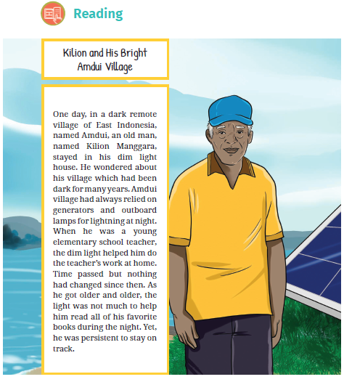
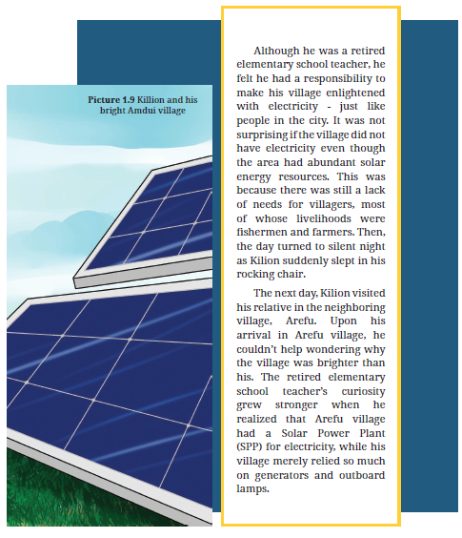
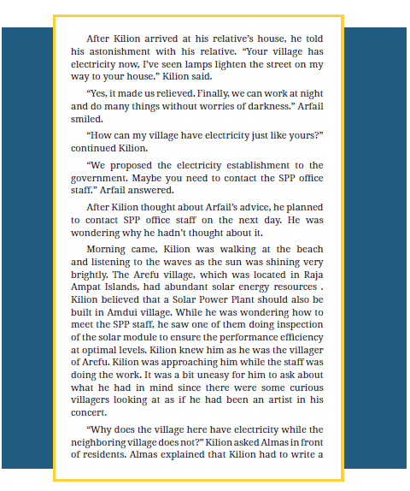
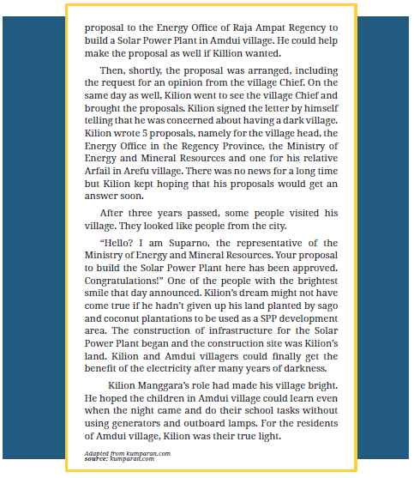
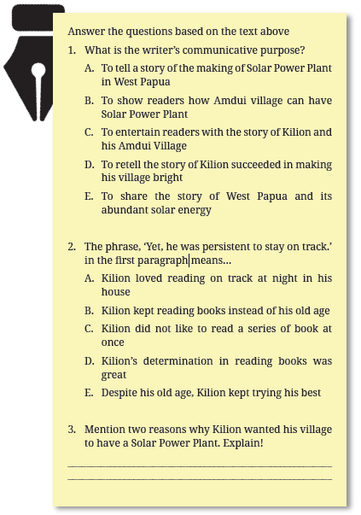
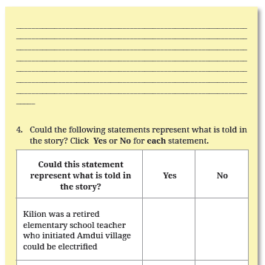
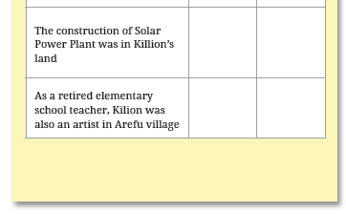
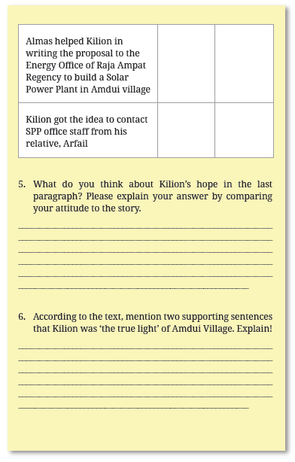
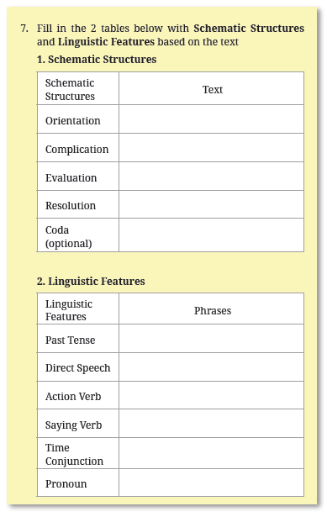

Kunci Jawaban
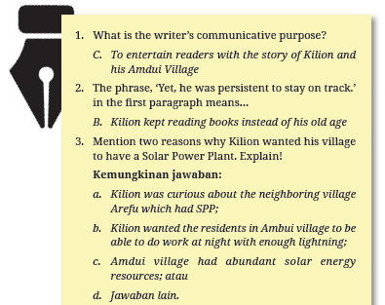
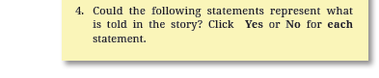
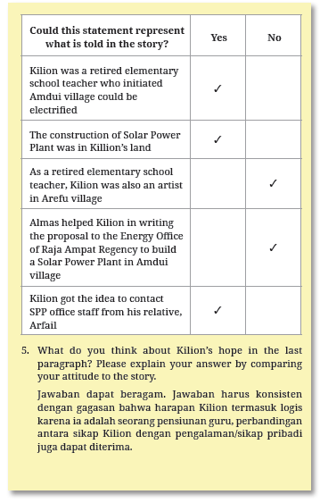
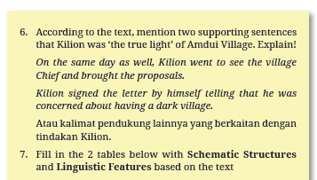
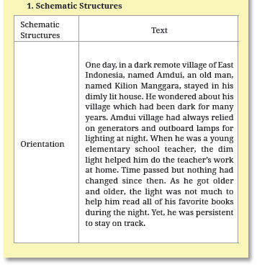
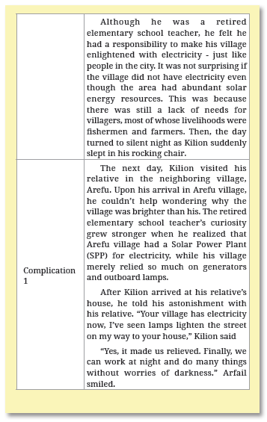
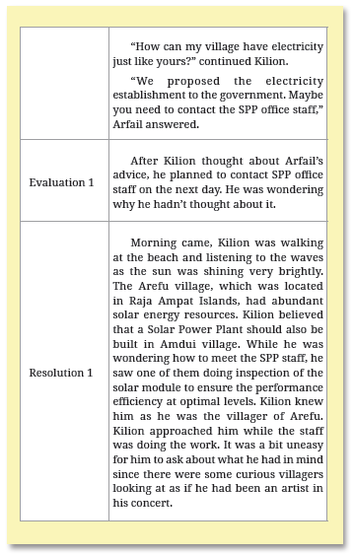
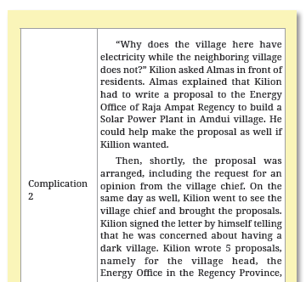
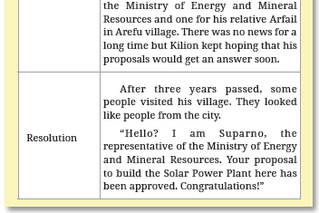
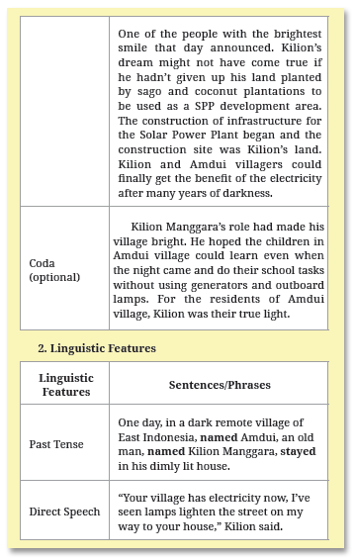
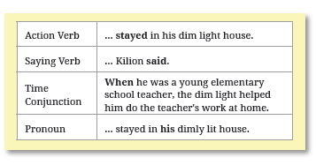
Rubrik penilaian
1. Jika jawaban benar = 1
2. Jika jawaban benar = 1
3. Jika ada 2 jawaban = 2
4. Jika jawaban benar = 5
5. Menerima semua kemungkinan jawaban selama jawaban konsisten dengan pendapat bahwa harapan Kilion logis, bahwa dia pensiunan guru SD, atau jawaban merupakan perbandingan antara tindakan Kilion dan pengalaman pribadi peserta didik atau sikap peserta didik yang dapat dipahami = 4
6. Menerima semua kemungkinan jawaban jika ada 2 jawaban kalimat pendukung yang menyatakan bahwa Kilion adalah pahlawan sejati =4
7. Jika schematic structure benar = 7
Jika language features benar = 6

Nilai akhir = 30/30 = 1
Maka 1 x 100 = 100
Sehingga nilai akhir 100
E. REFLEKSI

a. Alokasi waktu disesuaikan dengan konteks dan kebutuhan peserta didik secara mandiri.
b. Tujuan:
Kegiatan refleksi melatih peserta didik dalam melakukan refleksi atas pengalaman belajar yang dialami sehingga diharapkan peserta didik akan mampu mengembangkan profil pelajar Pancasila belajar sepanjang hayat, beriman dan bertakwa, serta berakhlak mulia, menyadari dirinya bagian dari penduduk dunia dengan berkepribadian dan punya kompetensi global, mandiri, kreatif, kritis, dan bergotong royong.
c. Petunjuk pengerjaan:
Guru mengarahkan peserta didik untuk menjawab pertanyaan refleksi pembelajaran dengan jujur dengan mengisi pertanyaan yang dibagikan menggunakan tautan dokumen Google, Padlet, atau aplikasi digital lainnya atau peserta didik dapat menjawab secara tertulis di selembar kertas.
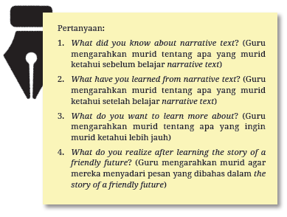
G. KEGIATAN PENGAYAAN DAN REMEDIAL

Kegiatan Pengayaan :
a. Alokasi waktu disesuaikan dengan konteks dan kebutuhan peserta didik secara mandiri.
b. Tujuan:
Memberikan pengayaan bagi peserta didik supaya lebih memahami dan meningkatkan keterampilan membaca mereka.
c. Petunjuk pembelajaran:
1. Guru meminta peserta didik untuk memahami instruksi yang diberikan. Guru mempersilakan mereka untuk bertanya jika ada yang belum dipahami.
2. Guru mempersilakan peserta didik untuk mengerjakan soal dengan cermat.

Read the story below then answer the questions carefully!
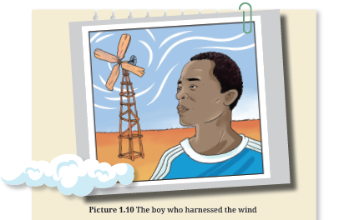
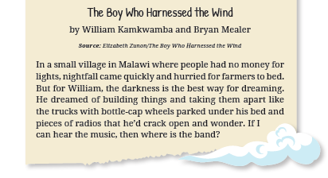
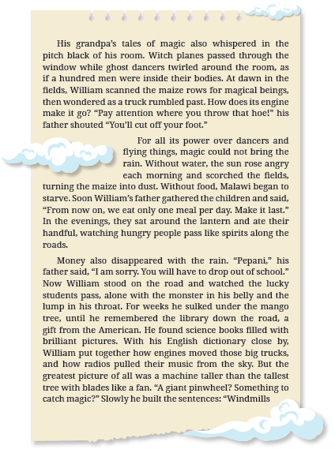
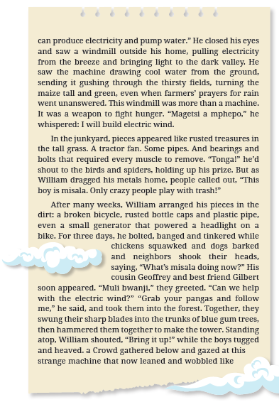
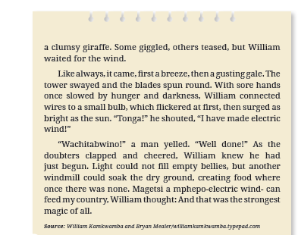
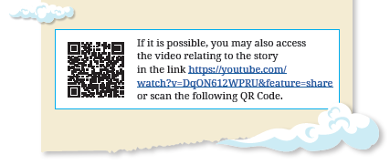
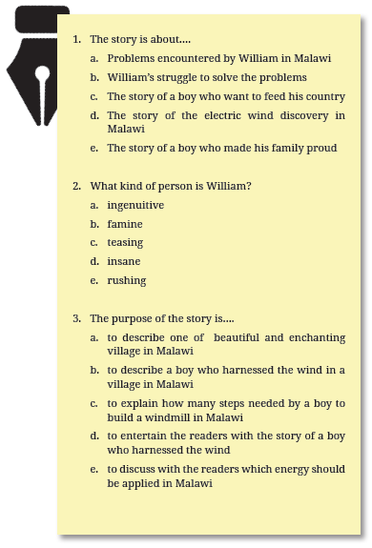
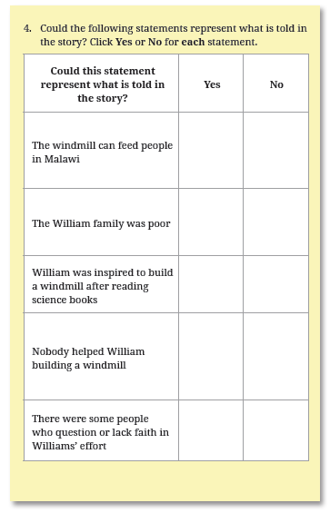
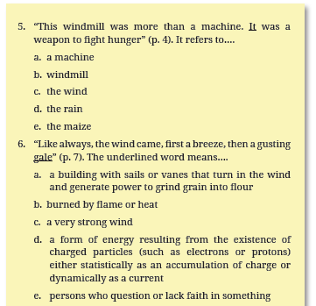
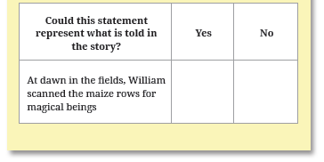
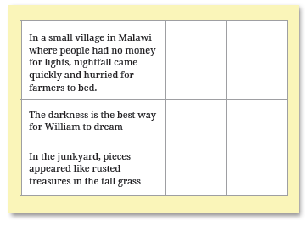

Jawaban
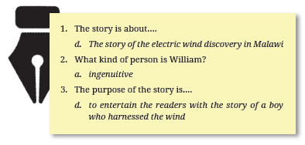
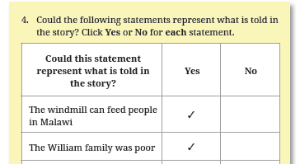
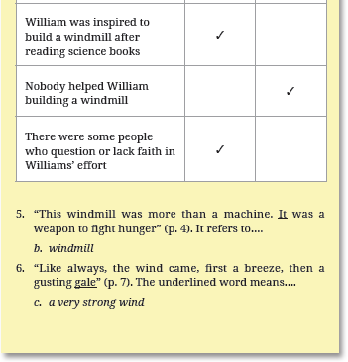
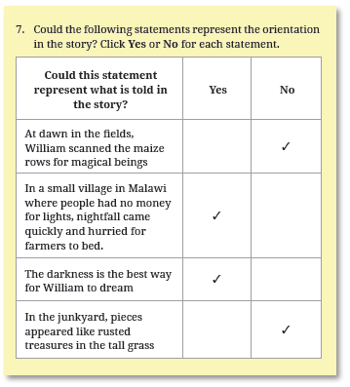
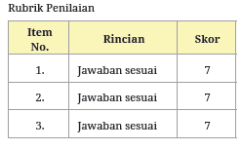
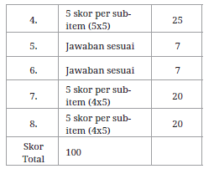

Kegiatan Remedial :
- Remedial dapat diberikan kepada peserta didik yang capaian pembelajarannya (CP) belum tuntas.
- Guru memberi semangat kepada peserta didik yang belum tuntas mencapai capaian pembelajaran (CP)
- Guru akan memberikan tugas bagi peserta didik yang belum tuntas dalam bentuk pembelajaran ulang, bimbingan perorangan, belajar kelompok, pemanfaatan tutor sebaya bagi peserta didik yang belum mencapai ketuntasan belajar sesuai hasil analisis penilaian.
LAMPIRAN
A. LEMBAR KERJA PESERTA DIDIK
LEMBAR KERJA PESERTA DIDIK (LKPD)

Nama : ………………..
Kelas : ………………..
Petunjuk!

Activity 1
Observe the picture carefully.
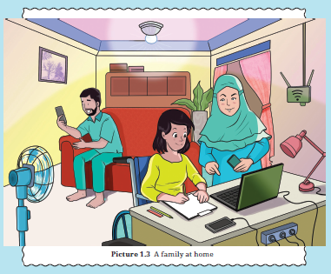
Answer the questions.
1. Do you do what the girl does?
2. Which ones are mostly used devices?
3. Now imagine if suddenly there were a blackout. How do you feel living without electricity?

Activity 2
Vocabularies to learn:
Before you listen to the audio, find out the meaning of these phrases.
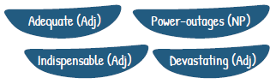
Listen to the audio carefully. Then fill in the blank by using the phrases in the bubbles.

Listening transcript (dialogue):
You will listen to the conversation between two people. Jihan and Ilyas are high school students in South Tangerang, Banten.
They are waiting for the English class after the brunch break.
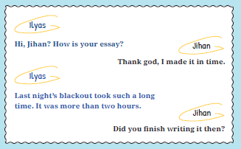
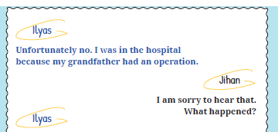
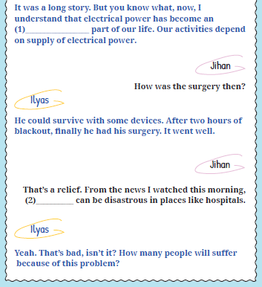
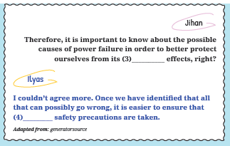

Activity 3
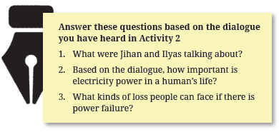

LEMBAR KERJA PESERTA DIDIK (LKPD)

Nama : ………………..
Kelas : ………………..
Petunjuk!

Activity 1
You are going to read a comic strip. Before that, try to understand the meanings of some phrases in the comic stript by matching the words in column A with their meanings in column B. Work individually.
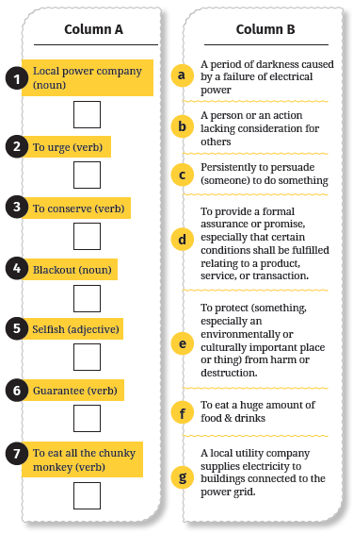

Activity 2
Read the comic strip and answer the questions.
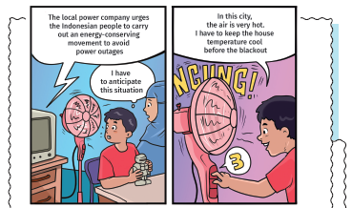
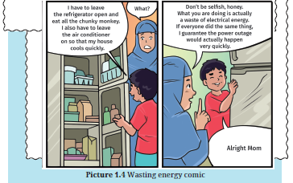
1. What is the boy doing?
2. Is he doing right or wrong? Why?
3. Retell the comic strip using your own words.

Activity 3
Now it is your turn to do role play with your partners. Create your own short dialog about the best way to conserve energy from the given clues. Perform your dialog in front of the class.
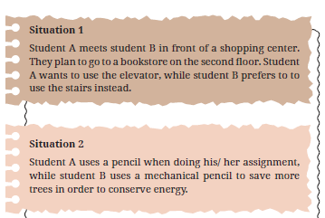
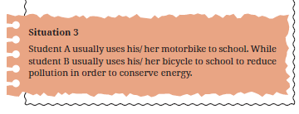

LEMBAR KERJA PESERTA DIDIK (LKPD)

Nama : ………………..
Kelas : ………………..
Petunjuk!
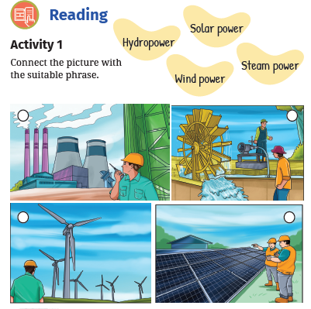
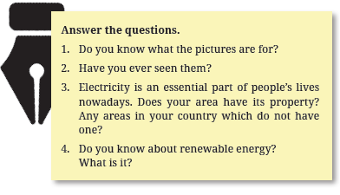

Activity 2
Match the word in column A with its meaning in column B.
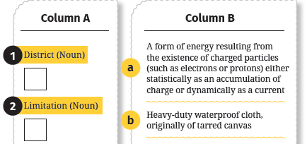
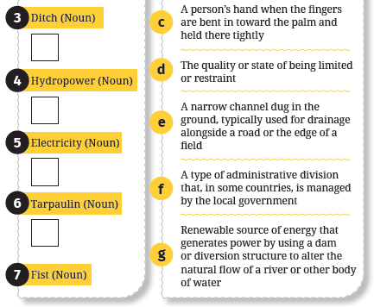

Activity 3
Read the text then answer the questions.
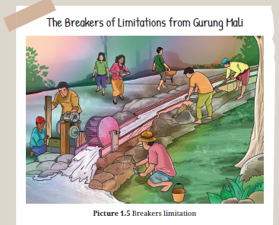
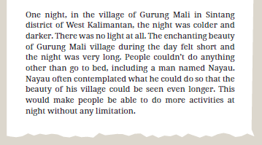
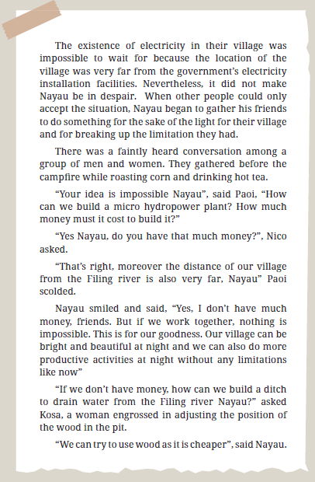
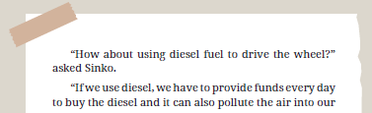

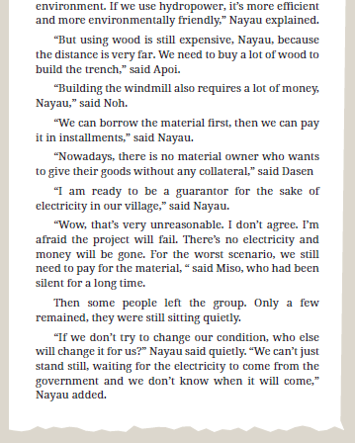
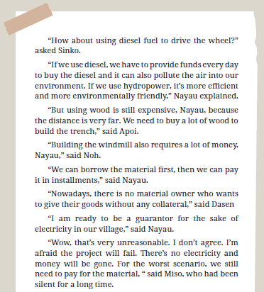
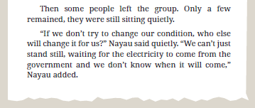
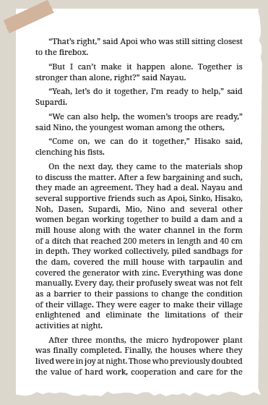
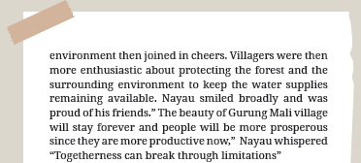


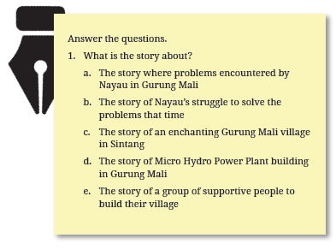
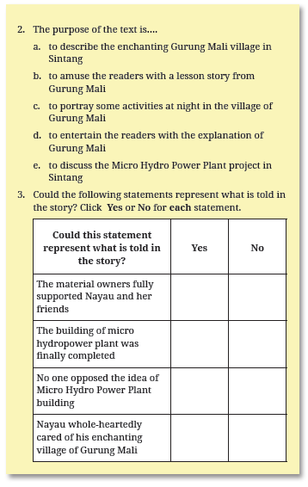
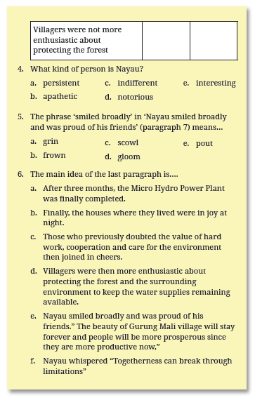
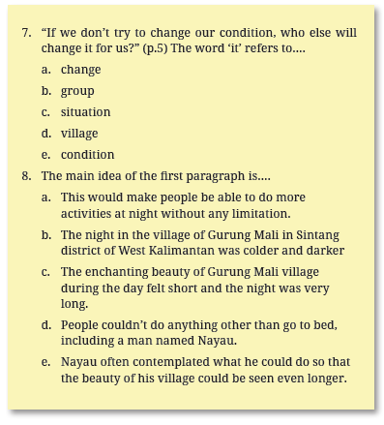

LEMBAR KERJA PESERTA DIDIK (LKPD)

Nama Ketua Kelompok : ........................................................
Nama Anggota Kelompok : 1. ....................................................
2. ....................................................
3. ....................................................
Petunjuk!
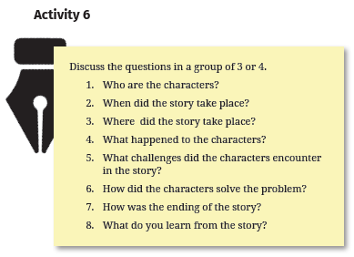

LEMBAR KERJA PESERTA DIDIK (LKPD)

Nama Ketua Kelompok : ........................................................
Nama Anggota Kelompok : 1. ....................................................
2. ....................................................
3. ....................................................
Petunjuk!

Activity 1
Before watching the video, you have to draw a flash card consisting of a picture of the following words or phrases. Don’t forget to bring your card to the class. You may work in pairs.
Flash Cards:
- kerosene
- abundance
- scaling up
- vast majority
- hilly
- green energy

Activity 2
Discuss the words/phrases in the flash cards with your friend and teacher.

Activity 3
Video 1
A. Let’s watch and observe the video entitled Transforming Indonesia’s Sumba into an Iconic Green Energy Island. You may click on the following link.
https://youtu.be/E-TPtCWsj4s
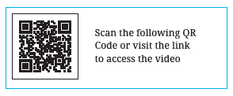
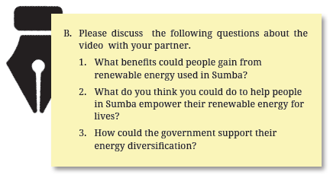
Video 2
A. Can you imagine a world without fossil fuels? Share your thoughts about the two pictures below before you watch the video. https://youtu.be/IaqAyc_Q9mM
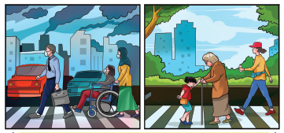
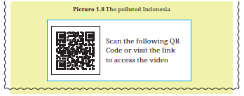
B. Vocabulary
Match the phrases with their meanings.
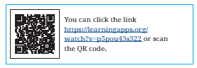
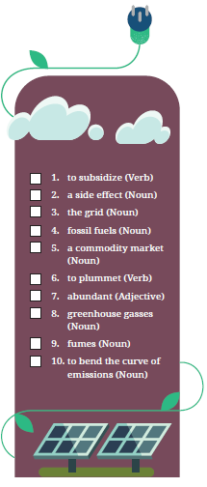
A. Existing or available in large quantities; plentiful
B. Buying, selling, or trading a raw product, such as oil, gold, or coffee.
C. A gas that contributes to the greenhouse effect by absorbing infrared radiation, e.g., carbon dioxide and chlorofluorocarbons
D. Gas, smoke, or vapor that smells strongly or is dangerous to inhale.
E. A network of cables or pipes for distributing power, especially high-voltage transmission lines for electricity
F. To flatten the upward trajectory of human-caused warming trends
G. To pay part of the cost of something
H. Something unplanned and usually unpleasant that happens in addition to the main effects of that situation
I. A natural fuel such as coal or gas, formed in the geological past from the remains of living organisms
J. A steep and rapid fall or drop

Discussion Questions
Answer the following questions individually and write your answers in your book.
1. What are the two conditions of a world without fossil fuels like?
2. What kind of industry will be undermined by fossil fuels soon?
3. What should people do to welcome ‘the new world’?

LEMBAR KERJA PESERTA DIDIK (LKPD)

Nama Ketua Kelompok : ........................................................
Nama Anggota Kelompok : 1. ....................................................
2. ....................................................
3. ....................................................
Petunjuk!

In this section, you will do a writing project. You will write a short story in written or visual form. From the previous activities, you have learned about all information related to renewable energy.
Now, share your story about renewable energy.

Activity 1: Plan
Make a group of 2-4 students. Brainstorm ideas before you start making a story. Follow the plan table below for your writing guidance. Consider the punctuation, capitalization and tenses (past tense and action verbs). (you can do the task by writing it in the book or paper or by typing it digitally using google docs or other docs apps)
Topic/Title
Character Map
What does the character look like? | How do the characters act? | How do other characters react to this character?
Setting Map
Where does the story take place? | When does the story take place? | Description of the settings?
Conflict Map
The conflict | Why does it occurs? | How could it be resolved?
Resolution Map
The resolution

Activity 2: Writing Plan
With your group, write the ideas in story mapping into paragraphs and fill in the table below. Consider the use of time markers for sequencing, also conjunctions, connectives and pronoun references for linking or contrasting ideas between and within paragraphs. (you can do the task by writing it in the book or paper or by typing it digitally using google docs or other docs apps). If you choose a visual form story, then you make a storyboard for your story plan. (you can do the task by drawing it in the book or paper or by drawing it digitally using other apps)
Written form
Story plan
Title
Orientation (introduces the characters and settings)
Complication (the problem)
Evaluation ( suspense which makes the reader want to find out what will happen)
Resolution (problem is solved)
Coda (optional. conclude a story with a short comment on what happened)
Visual form story
Storyboard
Pictures | Description Of The Scenes

Activity 3: Review text
After writing the story based on the narrative schematic structures.
Swap the text to another group. Proofread the text by checklisting () the element of schematic structures and linguistic features found in the text. (you can do the task by writing it in the book or paper or by typing it digitally using google docs or other docs apps)
Schematic Structures | Yes/No | Linguistic Features | Yes/No
Title |  | Past tense
Orientation |  | Action verb
Complication
Evaluation
Resolution
Coda (optional)

Activity 4: Redraft text
Rewrite the text which has been reviewed by another group and submit your final text to your teacher. (you can do the task by writing it in the book or paper or by typing it digitally using google docs or other docs apps).


LEMBAR KERJA PESERTA DIDIK (LKPD)

Nama Ketua Kelompok : ........................................................
Nama Anggota Kelompok : 1. ....................................................
2. ....................................................
3. ....................................................
Petunjuk!

Present your group’s story in digital or printed form in front of the class.
Consider the following steps:
1. Planning presentation (Asking yourself about 5W+1H questions)
2. Preparing Presentation (Personal notes, Visual, Handout (optional))
3. Practicing Presentation
4. Delivering Presentation
5. Dealing with Questions (TRACT Techniques: Thank the questioner, Repeat the question, Answer the question, Check with the questioner if they are satisfied, Thank them again)

Source: student-learning.tcd.ie https://student-learning.tcd.ie/assets/PDF/Giving_Presentations.pdf
B. BAHAN BACAAN GURU & PESERTA DIDIK
- Guru dan peserta didik mencari berbagai informasi tentang Narrative Text: The Story of a Friendly Future media atau website resmi dibawa nauangan kementerian pendidikan, kebudayaan, riset dan teknologi.
- Buku Panduan Guru dan Siswa Bahasa Inggris: Life Today untuk SMA/MA Kelas XII Tahun 2022 Penerbit, Pusat Perbukuan,Badan Standar, Kurikulum, dan Asesmen Pendidikan, Kementerian Pendidikan, Kebudayaan, Riset, dan Teknologi.
C. GLOSARIUM

Unit 1
abundant (ks): melimpah ruah
action verb (fkb): kata kerja tindakan
attractiveness (kb): daya tarik
biomass resources (fkb): sumber energi biomassa
characters (kb): karakter; penokohan
coda (kb): coda (kesimpulan akhir cerita)
complication (kb): komplikasi; masalah
coherently (kkt): koheren
cohesively (kkt): kohesive
direct speech (fkb): kalimat langsung
environmentally friendly (ks): ramah lingkungan
evaluation (kb): evaluasi
flash card (kb) : kartu kecil yang berisi gambar, teks atau simbol
frasa (kb): gabungan dua kata atau lebih yang bersifat nonpredikatif
green energy (fkb): energi hijau
hydropower (kb): pembangkit listrik tenaga air
inadequate (ks): tidak memadai
kerosen (kb): minyak tanah
language features (fkb): fitur bahasa
marginal (ks): marjinal
mechanics (kb): terkait mekanis
mengasosiasikan (kk): menautkan sesuatu pada orang atau barang lain
narrative text (fkb): teks naratif
orientation (kb): pengenalan tokoh dan cerita
past tense (fkb): waktu lampau
peer-feedback (fkb): umpan balik rekan
relevance (kb): relevansi
renewable energy (kb): energi yang dapat diperbaharui
resolution (kb): resolusi
saying verb (fkb): kata kerja ucapan
scaling up (kk): meningkatkan
schematic structures (fkb): struktur skematik
setting (kb): latar belakang cerita
solar power (fkb): pembangkit listrik tenaga surya
steam power (fkb): pembangkit listrik tenaga uap
storyboard (fkb): papan cerita
story mapping (fkb): pemetaan cerita
suspense (kb): ketegangan
time conjunction (fkb): kata penghubung waktu
vast majority (fkb): sebagian besar
visual (ks): dapat dilihat dengan indra penglihat (mata); berdasarkan penglihatan
wind power (fkb): pembangkit listrik tenaga angin
visual (ks): dapat dilihat dengan indra penglihat (mata); berdasarkan penglihatan
D. DAFTAR PUSTAKA

Derewianka, Beverly. 1990. Exploring How Text Works. Primary English Teaching Association.
EAT YouTube Channel. “Can Healthy Food Save the Planet?”. Accessed June 5, 2022. https://www.youtube.com/watch?v=PIc42oIU0Ik
Emilia, Emi. 2010. Developing Critical Learners. Bandung: Rizqi Press https://student-learning.tcd.ie/assets/PDF/Giving_Presentations.pdf. Accessed August 28, 2022.
Emilia, Emi. 2020. “Teaching Writing and Developing Critical Learners”. Accessed April 15, 2022. https://kupdf.net/download/emi-emilia-teaching-writing-developing-critical-learners_5e2dfddee2b6f5211034e19f_pdf
Energystar.gov. “How Big Is Your Carbon Footprint?”. Accessed May 26, 2022. https://www.energystar.gov/ia/products/globalwarming/downloads/GoGreen_Activities%20508_compliant_small.pdf
Gansner, Meredith E. 2017. “The Internet Made Me Do It”-Social Media and Potential for Violence in Adolescents”. Accessed May 24, 2022. https://www.psychiatrictimes.com/view/-internet-made-me-do-itsocial-media-and-potential-violenceadolescents
Generatorsource. Accessed April 14, 2022. https://www.generatorsource.com/Causes_of_Power_Failures.aspx
Huddleston and Pullum. 2005. A student’s Introduction to English Grammar. United Kingdom. University Press, Cambridge.
Knorr, Caroline. 2015. “Tips on How to Deal with Media Violence”. Accessed May 25, 2022. https://www.commonsensemedia.org/articles/tips-on-how-to-deal-withmedia-violence
Mulvaney, Kieran. 2022. “What is a Carbon Footprint and How to Measure Yours”. Accessed on May 25, 2022. https://www.nationalgeographic.com/environment/article/what-is-acarbon-footprint-how-to-measure-yours
Simpleshow YouTube Channel. 2012. “Simpleshow Explains the Carbon Footprint”. Accessed June 5, 2022. https://www.youtube.com/watch?v=8q7_aV8eLUE
Santoso, Wahyu Budi. 2021. “Ricky Elson Pembuat Mobil Listrik yang Kini Jadi Peternak di Ciheras”. Accessed April 14, 2022. https://otomotif.sindonews.com/read/507836/183/rickyelson-pembuat-mobil-listrik-yang-kini-jadi-peternak-diciheras-1628665692
Wahyuningsih, Sri. 2021. Accessed May 24, 2022. “Reviewing Hate Speech in Indonesian Social Media Content: Gender and Discourse Perspectives”. https://journal.unilak.ac.id/index.php/ELT-Lectura/article/view/5573/2706
Widodo, Suko. 2017. “Digital Literacy as Strategy Responding to Hate Speech in Social Media”. Accessed May 23, 2022. https://news.unair.ac.id/2017/04/12/digital-literacy-strategyresponding-hate-speech-social-media/?lang=en
Yuniawati, Suci Nur Asyifa, Sudarsono, and Fazri Nur Yusuf. 2017. “Thematic Progression In Students’ Hortatory Exposition Texts”. Accessed May 24, 2022. http://ejournal.upi.edu/index.php/L-E/article/view/9899
Zuckerman, Molly Jane. 2018. “Bitcoin Pizza Guy: Laszlo Hanyecz on Why Bitcoin Is Still the Only Flavor of Crypto for Him”. Accessed May 10, 2022. https://cointelegraph.com/news/bitcoin-pizza-guy-laszlo-hanyecz-on-why-bitcoin-is-still-theonly-flavor-of-crypto-for-him
https://blogs.microsoft.com/
www.quizizz.com
https://www.azquotes.com/quote/575807
https://www.britannica.com/art/short-story. Accessed August 28,2022.
https://kumparan.com/
https://www.bbc.com/future/article/20191204-does-e-moneymake-you-spend-more. Accessed August 28,2022.
https://learnenglishteens.britishcouncil.org/study-break/videozone/did-you-ever-post-mean-comments-online. Accessed June 1, 2022.
https://learnenglishteens.britishcouncil.org/study-break/videozone/oversharing-your-digital-footprint. Accessed June 2, 2022.
https://medium.com/illumination/the-problem-with-oversharingaa6f1adda004. Accessed June 2, 2022.
https://www.fredericknewspost.com/blogs/blogs_collection/eye_on_social_media/why-you-shouldnt-overshare-informationon-social-media-sites/article_2a971a3c-e271-11e2-941d-0019bb30f31a.html. Accessed June 2, 2022.
https://www.greeneatz.com/foods-carbon-footprint.
html#:~:text=Livestock%20farming%20produces%20 from%2020,CO2e%20(Carbon%20Dioxide%20Equivalen.
https://ourworldindata.org/carbon-footprint-food-methane
https://www.futurelearn.com/info/blog/how-to-reduce-yourcarbon-footprint-tips#:~:text=It’s%20not%20just%20about%20the,bit%20to%20combat%20climate%20change.
https://www.iberdrola.com/sustainability/carbon-footprint
https://debatewise.org/938-should-humans-eat-meat/
https://8billiontrees.com/carbon-offsets-credits/carbonecological-footprint-calculators/food/
https://dictionary.cambridge.org/
https://harkeraquila.com/wp-content/uploads/2020/01/Cow-900x450.png
https://www.bbc.com/news/explainers-59232599
https://tofubud.com/blogs/tips/is-eating-meat-ethical
https://breakingmuscle.com/why-all-humans-need-to-eat-meatfor-health/
https://www.healthline.com/nutrition/meat-good-or-bad
https://www.healthline.com/nutrition/6-black-owned-farms-andcsas-doing-revolutionary-work
https://englishstudypage.com/grammar/connectors-in-englishcontrast/
https://englishgrammarhere.com/active-passive-voice/100-examples-of-active-and-passive-voice-in-english/
https://developmenteducation.ie/feature/the-energy-debaterenewable-energy-cannot-replace-fossil-fuels/
https://student-learning.tcd.ie/assets/PDF/Giving_Presentations.pdf
https://ourworldindata.org/global-land-for-agriculture
https://youtu.be/E-TPtCWsj4s. Transforming Indonesia’s Sumba into an Iconic Green Energy Island. Accessed April 26, 2022
https://youtu.be/IaqAyc_Q9mM. Imagining a World Without Fossil Fuels. Accessed April 27, 2022
https://www.nesabamedia.com/pengertian-podcast/ Pengertian Podcast: Manfaat, Kelebihan dan Kekurangannya. Accessed Jun 1, 2022
http://dictionary.cambridge.org/dictionary/english/podcast. What is a Podcast. Accessed June 3, 2022
http://www.brafton.com/blog/video-marketting/types-ofpodcasts/Types of Podcast. Accessed June 3, 2022
https://www.google.com/search?q=how+to+make+your+first+podcast&aq How to Make Your First Podcast. Accessed June 3, 2022
https://www2.uwstout.edu/content/profdev/rubrics/podcastrubric. June 4, 2022
https://www.google.comsearch?q=netiquette+meaning&oq=netiquette&aqs=chrome.0.35i39j69i57j35i39j0i512l7.5208j0j15&sourceid=chrome&ie=UTF-8. Accessed July 15, 2022
https://www.merriam-webster.com/www.britishcouncil.org/ Accessed Aug 4, 2022.
https://www.teachingenglish.org.uk/sites/teacheng/files/Online_class_presentation_Family_Footprint.pdf
http: creds.ac.uk.2018. Accessed Aug 6, 2022. Top Actions for Reducing Your Carbon Footprint
The Boy Who Harnessed the Wind. Accessed on April 16, 2022 at 10.12 from https://williamwilliamkamkwamba.typepad.com/ Para Penembus Batas dari Gurung Mali. Accessed on April 21, 2022 at 13.30 from https://www.kompasiana.com/tapak/59c55daca0d5d07eae42cc42/mikro-hidro-inspirasidari-gurung-mali-menembus-keterbatasan
The Boy Who Harnessed the Wind. Accessed on April 24, 2022 at 11.30 from https://youtube.com/watch?v=DqON612WPRU&feature=share“24 Hours with Digital Payment”. Accessed on May 12, 2022 at 13.30 from https://youtu.be/_EwqYnG66SA
“Homemade Banking: E-money Services Emerge in Indonesia”. Accessed on May 12, 2022 at 16.30 from https://youtu.be/XSEvyBf8Mz4
Steps on Presenting. Accessed on July 20, 2022 at 16.00 from https://student-learning.tcd.ie/assets/PDF/Giving_Presentations.pdf
Carbon Footprints are Hard to Understand. Accessed on June 10, 2022 at 15.14 from https://theconversation.com/carbonfootprints-are-hard-to-understand-heres-what-you-need-toknow-144317 Accessed on June 11, 2022 at 17.10 from https://www.merriam-webster.com/dictionary
Cashless society: What do We Gain And Lose When Cash is No Longer King? Accessed on June 10, 2022 at 15.15 from http://www.thebalance.comInfographic About Netiquette. Accessed on June 20, 2022 at 10.15 from: https://educatorpages.com/site/ED505group02/pages/what-is-netiquette.
Elements of Infographic. Accessed on June 21, 2022 at 07.20 from: http://www.infogram.com
Steps of Presenting. Accessed on July 11, 2022 at 08..32 from: https://student-learning.tcd.ie/assets/PDF/Giving_Presentations.pdf
https://www.grammar-monster.com/

